Fakulta riadenia a informatiky
Žilinská Univerzita v Žiline

Softvérové inžinierstvo
Dokumentácia

Martin Berzák
Daniel Bičan
Matúš Formanek
Filip Franc
5ZI036
Table of Contents

Model Detail 7
modelyProjektu 7
Biznis modelovanie 7
model biznis procesov 7
digramy systémových procesov 7
diagramy biznis prípadov použitia 7
zakaznik autobazaru 7
zakaznik autoservisu 9
zamestnanci autobazaru 16
zamestnanci autoservisu 18
doménový model 24
diagramy biznis tried 24
autobazar 24
autoservis 26
zber požiadaviek 30
model prípadov použitia 30
diagramy prípadov použitia 30
Mechanik 31
Prijemca 31
Uctovnik 32
databaza 32
Spracovanie_poziadavky 32
doobjednanie 32
fakturacia 32
pridelenie vozidla majitelovi(predaj) 32
vyhodnotenie naroku na zlavu 34
vyhodnotenie stavu suciastok 34
vyziadanie suciastok 35
zaradenie poziadavky do fronty 35
zaradenie vozidla do systemu 35
ziskavanie informacii 36
analýza a návrh 36
model analýzy 36
konceptuálne diagramy tried 36
Class1 37
Sklad 37
ludia 39
platba 42
ponuka 44
sprava_vozidiel 45
zlava 47
model návrhu 48
GUI 48
Menu 50
Oprava 50
Prihlasenie 52
Registracia 53
Zarad auto do opravy 54
diagramy komponentov 55
datové diagramy 55
auta 56
clovek 57
faktura 58
login 59
ponuka 60
zamestnanec 60
implementácia 61
model implementácie 61
softvérové diagramy tried 61
Tauto 62
Tclovek 63
Tfaktura 64
Tplatba 64
Tponuka 65
Tsuciastka 65
Tsuciastky 66
Tzamestnanec 66
Tzlava 66
testovanie 67
model testovania 67
nasadenie 67
model nasadenia 67
diagram nasadenia 67

Model Documentation

Model Detail

Mechanik - Zamestnanec zabezpečujúci mechanicku opravu/úpravu
predaj_ND - predaj náhradných dielov
Príjemca - Zamestnanec za pultom, ktorý komunikuje so zákazníkom
Účtovník - Zamestananec, ktorý ma na starosti finančnú stránku veci a doobjednanie súčiastok.
Zákazník - Osoba, ktorá zadáva požiadavky

modelyProjektu
Type: Package

Biznis modelovanie
Type: Package

model biznis procesov
Type: Package

digramy systémových procesov
Type: Package

diagramy biznis prípadov použitia
Type: Package

zakaznik autobazaru
Type: Package
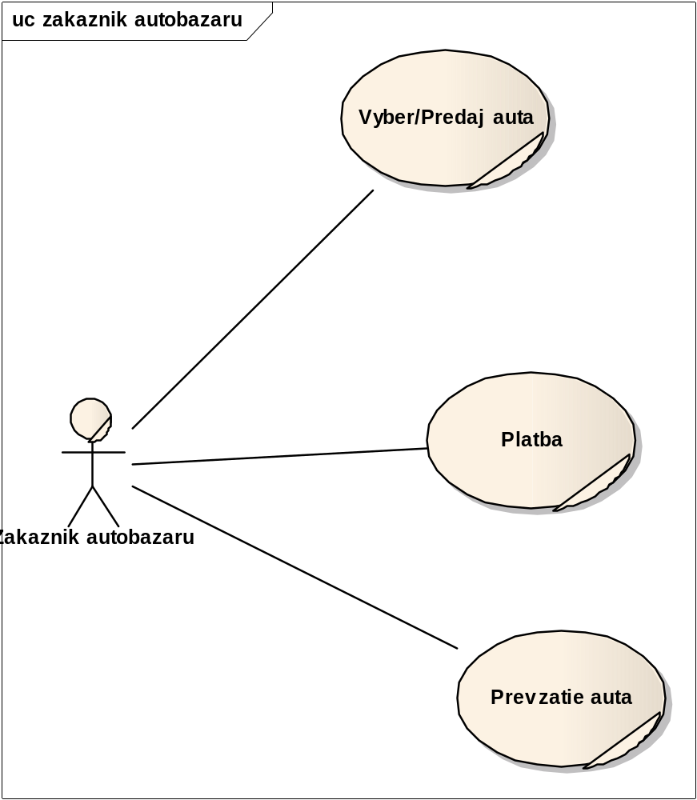

Zakaznik autobazaru
Type: Actor

Platba
Type: UseCase
Zákazník zaplatí alebo dostane dohodnutý obnos peňazí.

Prevzatie auta
Type: UseCase
Zákazník si prevezme kúpene auto alebo odovzdá auto s dokladmi autobazáru.

Vyber/Predaj auta
Type: UseCase
Zákazník si vyberie auto s ponuky autobazáru resp. príde do autobazáru s autom, ktoré chce predať.

zakaznik autoservisu
Type: Package
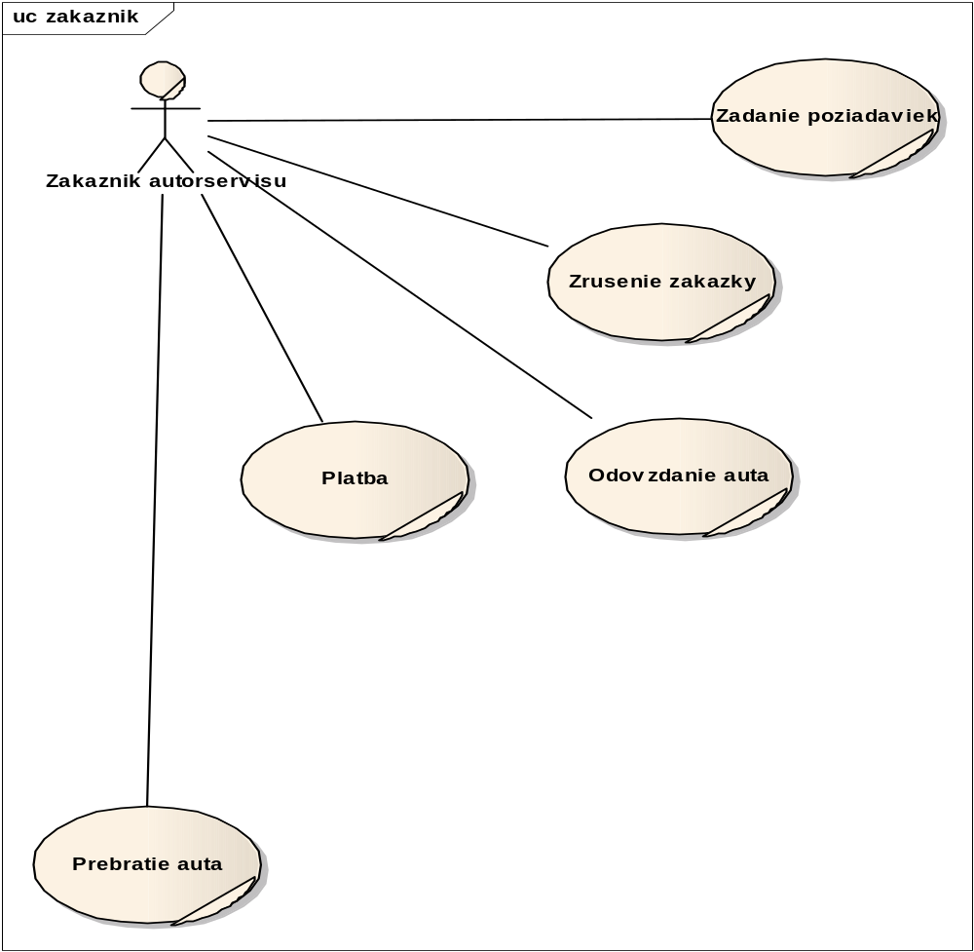

Zakaznik autorservisu
Type: Actor

Odovzdanie auta
Type: UseCase
Ak je zákazník s danými podmienkami spokojný, odovzdá auto.

Platba
Type: UseCase
Zákazník zaplatí za vykonané služby (hotovosť, prevod na účet, platobnou kartou).

Activity diagram: Platba
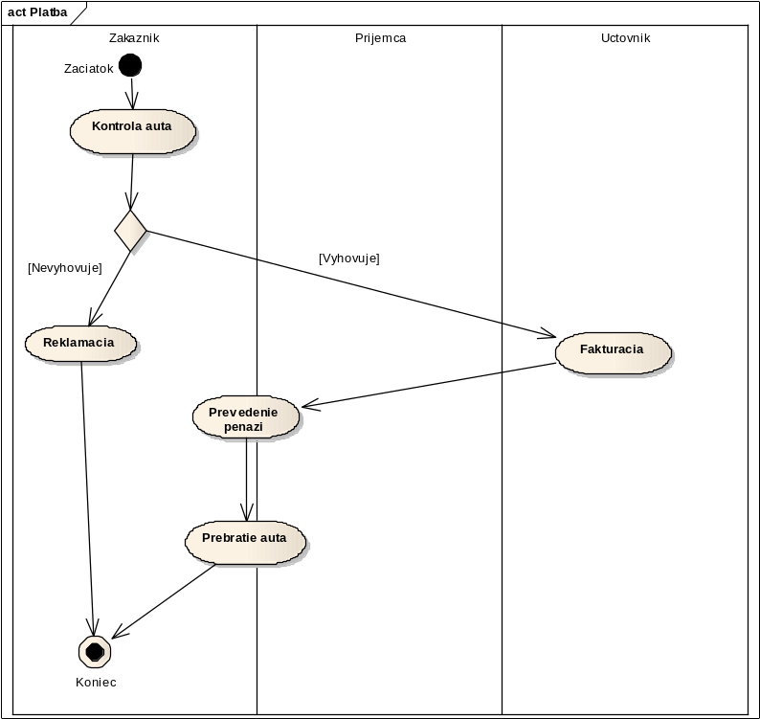

Fakturacia
Type: Activity
Ak zákazníkovi úpravy vozidla vyhovujú, účtovník vydá faktúru a odovzdá ju príjemcovi.

Kontrola auta
Type: Activity
Zákazník si skontroluje vykonané úpravy a vyhodnotí stav vozidla a svoju spokojnosť.

Prebratie auta
Type: Activity
Príjemca odovzdá zákazníkovi auto.

Prevedenie penazi
Type: Activity
Po vystavení faktúry, zákazník zaplatí príjemcovi faktúrovanú čiastku.

Reklamacia
Type: Activity
Pokiaľ mu kvalita vykonaných služieb nevyhovuje, zákazník vozidlo reklamuje.

Type: DecisionNode
Zákazík rozhodne, či je spokojný s vykonanou službou.

Koniec
Type: ActivityFinal

Zaciatok
Type: ActivityInitial

Prebratie auta
Type: UseCase
Po dokončení opravy a zaplatení si zákazník môže prebrať auto splňajúce požiadavky zadané zákazníkom.

Zadanie poziadaviek
Type: UseCase
Zákazník nahlási poruchy na vozidle a všetky podozrivé zvuky na vozidle.

Activity diagram: Zadanie poziadaviek
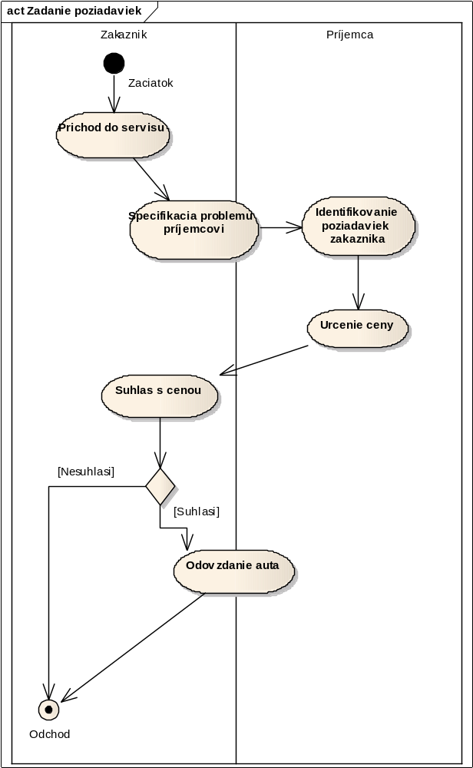

Identifikovanie poziadaviek zakaznika
Type: Activity
Príjemca vyhodnotí všetky údaje zadané zákazníkom, určí hlavné problémy zákazníkovho auta.

Odovzdanie auta
Type: Activity
Ak s danou cenou súhlasí, odovzdá auto na opravu do rúk príjemcu.

Prichod do servisu
Type: Activity
Zákazník uvedomujúci si poruchu na aute, príde do servisu.

Specifikacia problemu príjemcovi
Type: Activity
Zákazník špecifikuje problém príjemcovi, vymenuje mu všetky tušené závady na vozidle a všetky informácie o vozidle.

Suhlas s cenou
Type: Activity
Zákazník vyhodnotí predbežnú cenu opravy.

Urcenie ceny
Type: Activity
Na základe vyhodnotených údajov, predpokladaných použitých náhradných dielov a zložitosti problémov, príjemca odhadne predbežnú cenu.

<anonymous>
Type: DecisionNode
Zákazník sa rozhoduje či s danou cenou súhlasí.

Odchod
Type: ActivityFinal

Zaciatok
Type: ActivityInitial

Zrusenie zakazky
Type: UseCase
Zákazník má možnosť zrušiť zákazku bez udania dôvodu (vysoká cena, dĺžka opravy, nedôvera, ...).

Activity diagram: Zrusenie zakazky
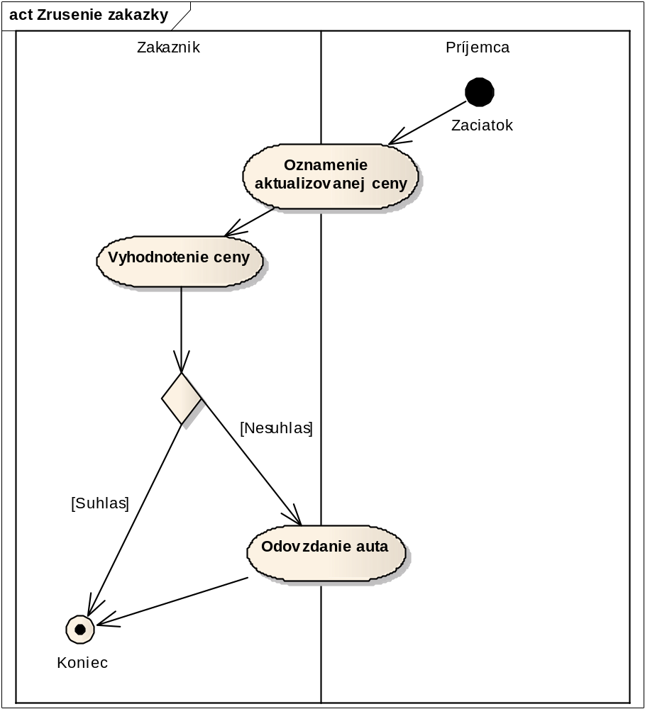

Odovzdanie auta
Type: Activity
Ak zákazník s cenou nesúhlasí, príde si do servisu prevziať svoje auto a v prípade ak ma nahradné vozidlo, tak ho odovzda späť servisu.

Oznamenie aktualizovanej ceny
Type: Activity
Príjemca po aktualizovaní ceny servisu oznámi zákazníkovi aktualizovanú cenu telefonicky.

Vyhodnotenie ceny
Type: Activity
Zákazník sa dozvie cenu a vyhodnoti či mu vyhovuje.

<anonymous>
Type: DecisionNode
Rozhodnutie zákazníka, či súhlasí alebo nesúhlasí s cenou.

Koniec
Type: ActivityFinal

Zaciatok
Type: ActivityInitial

zamestnanci autobazaru
Type: Package
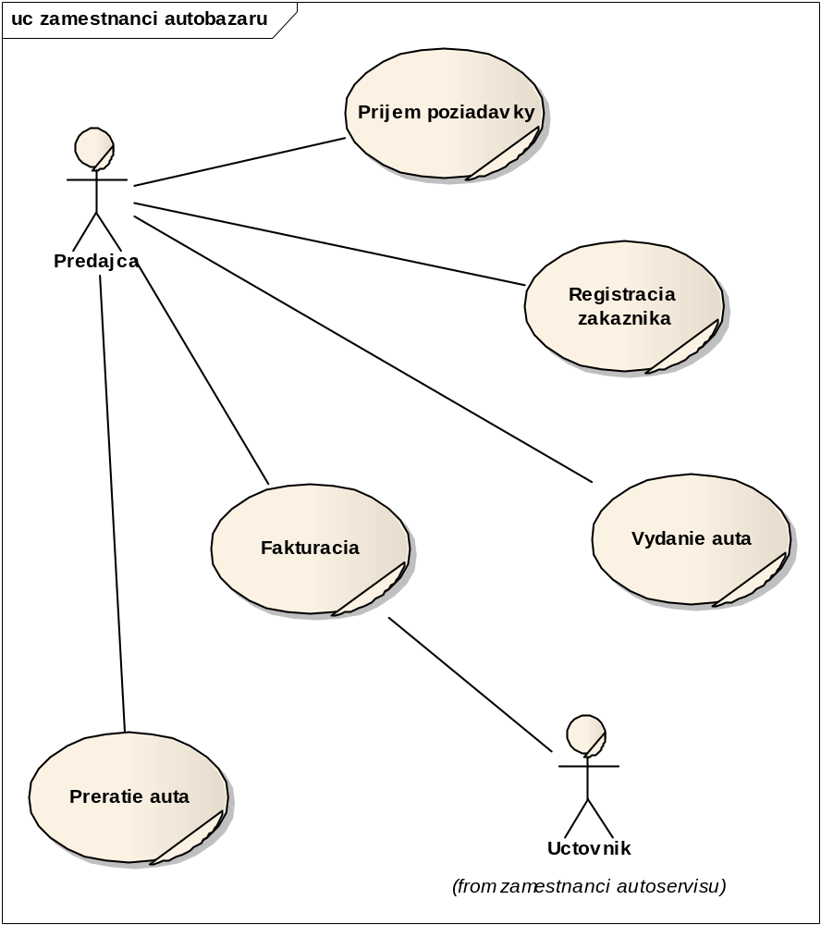

Predajca
Type: Actor
Predajca má na starosti kontakt so zákaníkmi, príjem zákazníkov a ich zapisovanie do systému. Sprostredkovanie kúpy a predaja áut.

Fakturacia
Type: UseCase
Účtovník vystaví cenový doklad na základe dohodnutej ceny so zákazníkom a predajca ho odovzdá zákaznikovi.

Preratie auta
Type: UseCase
Predajca prevezme doklady a kľúče od zákazníka a zapíše príjem auta do systému.

Prijem poziadavky
Type: UseCase
Predajca príjme od zákazíka údaje o aute, ktoré chce kúpiť alebo predať.

Registracia zakaznika
Type: UseCase
V prípade vážneho záujmu zákazníka o služby autobazáru, predajca zapíše základné informácie o zákazke do systému.

Vydanie auta
Type: UseCase
Predajca odovzdá doklady a kľúče od auta zákazníkovi a zapíše vydaj auta do systému.

zamestnanci autoservisu
Type: Package 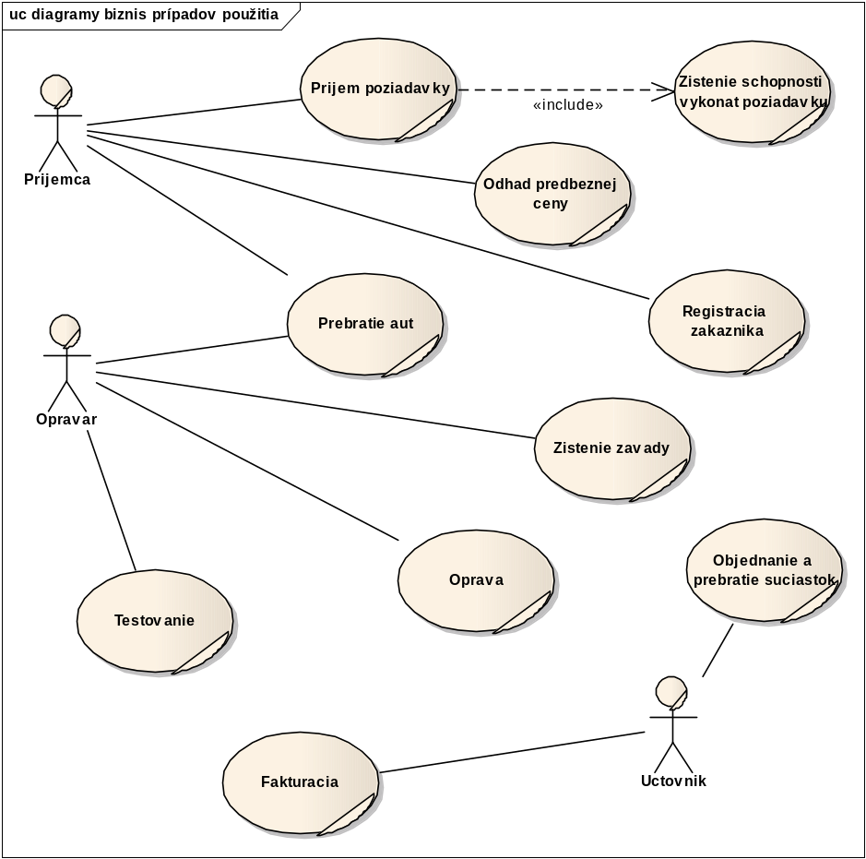

Opravar
Type: Actor
Opravár hlavne opravuje autá, prípadne robí preventívne prehliadky a vykonáva zadané úlohy.

Prijemca
Type: Actor
Príjemca ma na starosti kontakt so zákaníkmi, príjem zákazníkov a ich zapisovanie do systému. Preberanie a vydávanie áut.

Uctovnik
Type: Actor
Účtovník ma na starosti objednávanie a správu súčiastok a vydávanie faktúr.

Fakturacia
Type: UseCase
Účtovník si zistí, či je už auto vybavené, zistí si vykonané opravy, úpravy a použité súčiastky a vystaví zákazníkovi faktúru poďla zákazníkových údajov v systéme.

Objednanie a prebratie suciastok
Type: UseCase
Účtovník si zistí, či sú súčiastky dostupné na sklade. V prípade, že nie sú na sklade niektoré z nich, účtovník ich doobjedná a neskôr ich výdá opravárovi.

Odhad predbeznej ceny
Type: UseCase
Príjemca podľa zákazníkových požiadaviek odhadne približnú cenu služieb.

Oprava
Type: UseCase
Opravár vykoná opravu na vozidle, prípadne vykoná požadované úpravy na vozidle.

Activity diagram: Oprava
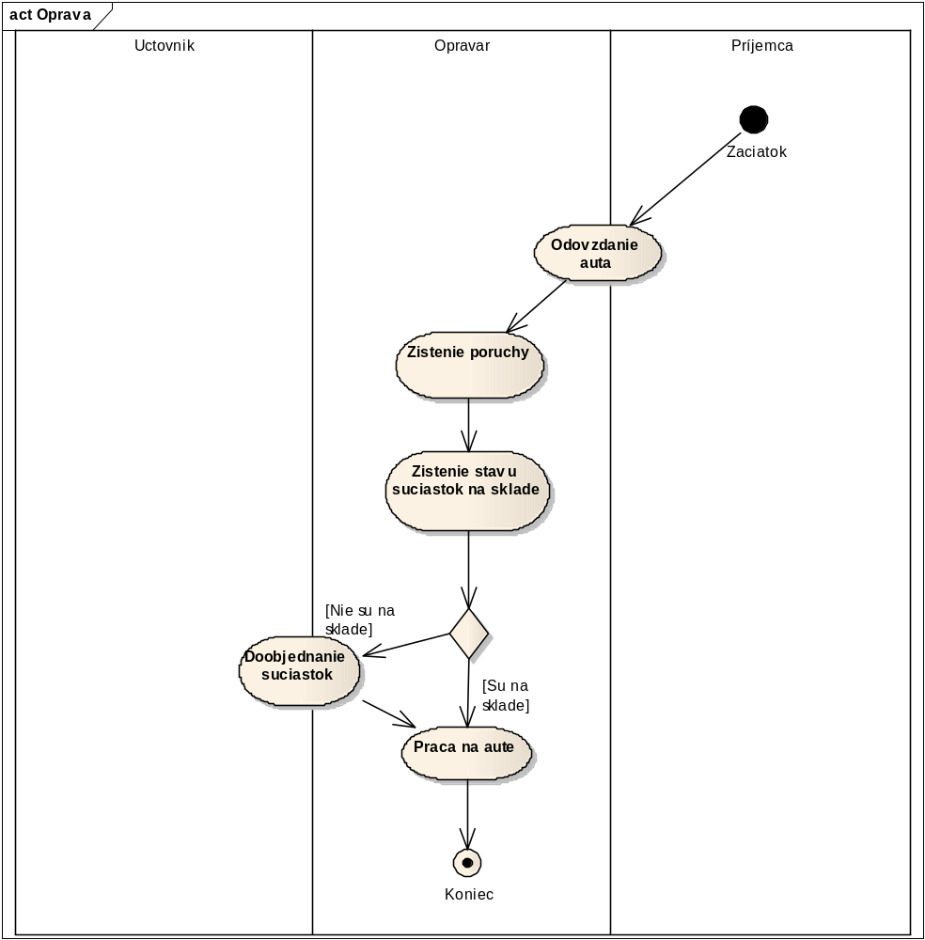

Doobjednanie suciastok
Type: Activity
Uctovnik na základe potreby nedostatkových súčiastok objedná súčiastky.

Odovzdanie auta
Type: Activity
Príjemca zaradí auto do frontu opravovaných áut. Keď bude mať opravár čas, začne pracovať na aute.

Praca na aute
Type: Activity
Mechanik vykoná požadované úpravy alebo opravy na aute.

Zistenie poruchy
Type: Activity
Opravár spracuje údaje zadané zákazníkom a podrobnejšou prehliadkou auta zistí príčinu závady a jej možné odstránenie. Vyhodnotá potrebné súčiastky potrebné na opravu.

Zistenie stavu suciastok na sklade
Type: Activity
Mechanik zadá do systému požadované súčiastky a zistí , či opravu môže začať hneď alebo sa súčiastky musia objednať.

<anonymous>
Type: DecisionNode
Na základe stavu súčiastok systém vyhodnotí dostupnosť súčiastok.

Koniec
Type: ActivityFinal

Zaciatok
Type: ActivityInitial

Prebratie aut
Type: UseCase
Príjemca od zákazníka preberie auto a odovzdá náhradne vozidlo zákazníkovi.
Prebraté vozidlo zaradí medzi auta čakajúce na opravu.
Keď je zákazníkove auto na rade, opravár ho prevezme a začne vykonávať požadované úpravy.

Prijem poziadavky
Type: UseCase
Príjemca príjme od zákazníka popis závad na vozidle a všetky podozrivé zvuky.

Registracia zakaznika
Type: UseCase
V prípade potvrdenia zákazky od zákazníka, príjemca zaregistruje zákazníka do systému.

Testovanie
Type: UseCase
Každá vykonaná oprava musí byť otestovaná a prípadné nedostatky musia byť opravené, prípadne inak vyriešené.
Ak je všetko v poriadku, opravár auto zapíše do systému ako vybavené.

Activity diagram: Testovanie
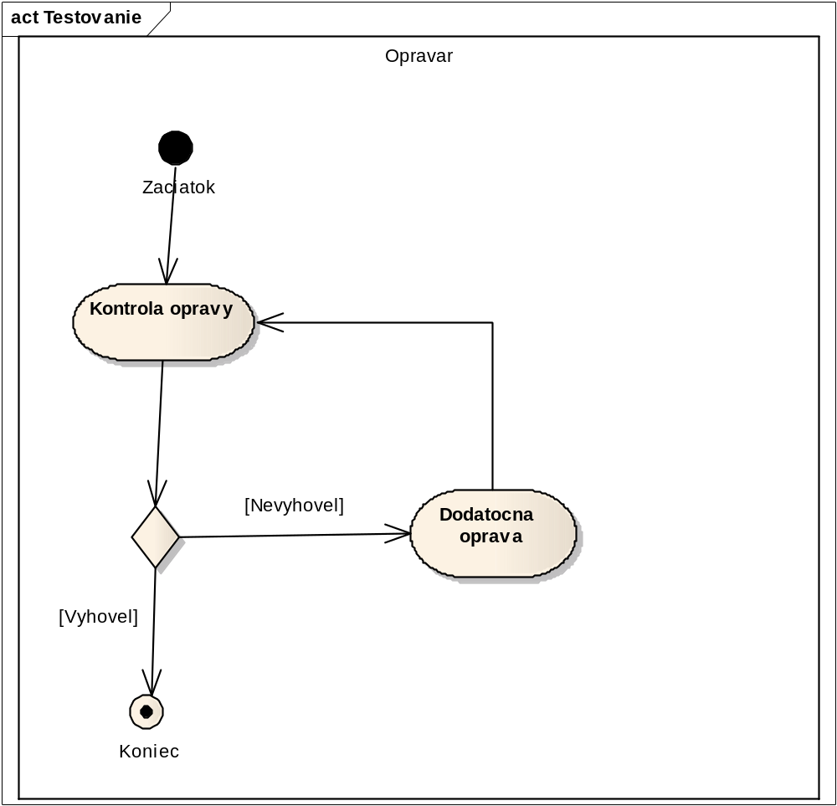

Dodatocna oprava
Type: Activity
Ak auto nevyhovuje, mechanik opäť začne opravu a nápravu škôd.

Kontrola opravy
Type: Activity
Po vykonaní opravy opravár začne testovať všetky systémy auta, pričom sa zameria hlavne na opravené časti auta.

<anonymous>
Type: DecisionNode
Vyhodnocovanie či auto prešlo kontrolou.

Koniec
Type: ActivityFinal

Zaciatok
Type: ActivityInitial

Zistenie schopnosti vykonat poziadavku
Type: UseCase
Príjemca vyhodnotí, či je autoservis schopný vykonať požiadavky zákazníka.

Zistenie zavady
Type: UseCase
Opravár podľa špecifikácie zákazníka zistí možne závady, určí možné riešenia a špecifikuje konkétnu závadu a riešenie.
Opravár si zistí zoznam potrebných súčiastok na vykonanie zadanej požiadavky a zadá ich do systému.

doménový model
Type: Package

diagramy biznis tried
Type: Package

autobazar
Type: Package
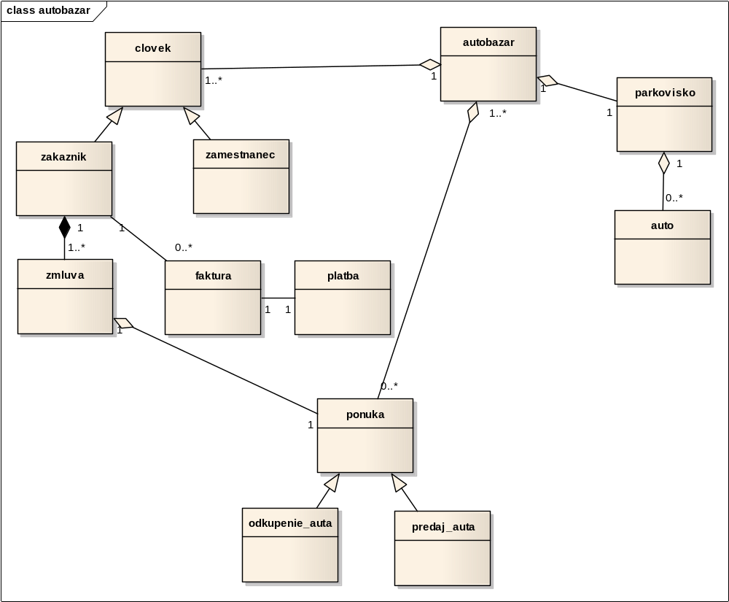

auto
Type: Class
Trieda reprezentujúca základné atribúty a metódy pre prácu s automobilmi.

autobazar
Type: Class
Trieda reprezentujúca základné údaje pre autobazár.

clovek
Type: Class
Trieda reprezentujúca základné údaje o každej osobe v systéme.

faktura
Type: Class
Trieda reprezentujúca základné atribúty a metódy pre prácu s faktúrou.

odkupenie_auta
Type: Class ponuka
Potomok triedy ponuka, dopĺňajúci atribúty a metódy potrebné pre odkúpenie auta.

parkovisko
Type: Class
Trieda reprezentujúca základné atribúty a metódy pre prácu s parkoviskom.

platba
Type: Class
Trieda reprezentujúca základné atribúty a metódy pre platby.

ponuka
Type: Class
Trieda reprezentujúca základné atribúty a metódy pre prácu s ponukou v autobazáre.

predaj_auta
Type: Class ponuka
Potomok triedy ponuka, dopĺňajúci atribúty a metódy potrebné pre predaj auta.

zakaznik
Type: Class clovek
Potomok triedy človek, dopĺňajúci atribúty potrebné pre zákazníka.

zamestnanec
Type: Class clovek
Potomok triedy človek, dopĺňajúci atribúty potrebné pre zamestnanca.

zmluva
Type: Class
Trieda reprezentujúca základné atribúty a metódy pre prácu so zmluvu.

autoservis
Type: Package
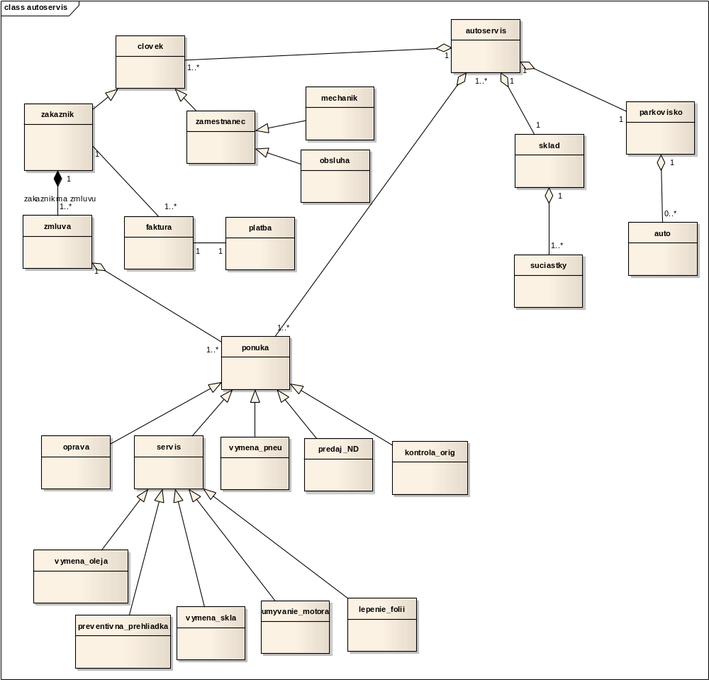

auto
Type: Class
Trieda reprezentujúca základné atribúty a metódy pre prácu s automobilmi.

autoservis
Type: Class
Trieda reprezentujúca základné údaje pre autobazár.

clovek
Type: Class
Trieda reprezentujúca základné údaje o každej osobe v systéme.

faktura
Type: Class
Trieda reprezentujúca základné atribúty a metódy pre prácu s faktúrou.

kontrola_orig
Type: Class ponuka
Potomok triedy ponuka, dopĺňajúci atribúty a metódy potrebné pre kontrolu originality.

lepenie_folii
Type: Class servis
Potomok triedy človek, dopĺňajúci atribúty a metódy potrebné pre lepenie folii.

mechanik
Type: Class zamestnanec
Potomok triedy zamestnanec, dopĺňajúci atribúty potrebné pre mechanika.

obsluha
Type: Class zamestnanec
Potomok triedy zamestnanec, dopĺňajúci atribúty potrebné pre obsluhu.

oprava
Type: Class ponuka
Potomok triedy ponuka, dopĺňajúci atribúty a metódy potrebné pre opravu.

parkovisko
Type: Class
Trieda reprezentujúca základné atribúty a metódy pre prácu s parkoviskom.

platba
Type: Class
Trieda reprezentujúca základné atribúty a metódy pre platby.

ponuka
Type: Class
Trieda reprezentujúca základné atribúty a metódy pre prácu s ponukou v autobazáre.

predaj_ND
Type: Class ponuka
Potomok triedy ponuka, dopĺňajúci atribúty a metódy potrebné pre predaj náhradných dielov.

preventivna_prehliadka
Type: Class servis
Potomok triedy človek, dopĺňajúci atribúty a metódy potrebné pre preventívnu prehliadku.

servis
Type: Class ponuka
Potomok triedy ponuka, dopĺňajúci atribúty a metódy potrebné pre servis.

sklad
Type: Class
Trieda reprezentujúca základné atribúty a metódy pre prácu so skladom.

suciastky
Type: Class
Trieda reprezentujúca základné atribúty a metódy pre prácu so súčiastkami.

umyvanie_motora
Type: Class servis
Potomok triedy človek, dopĺňajúci atribúty a metódy potrebné pre umyvanie motora.

vymena_oleja
Type: Class servis
Potomok triedy človek, dopĺňajúci atribúty a metódy potrebné pre výmenu oleja.

vymena_pneu
Type: Class ponuka
Potomok triedy ponuka, dopĺňajúci atribúty a metódy potrebné pre výmenu pneumatík.

vymena_skla
Type: Class servis
Potomok triedy človek, dopĺňajúci atribúty a metódy potrebné pre výmenu skla.

zakaznik
Type: Class clovek
Potomok triedy človek, dopĺňajúci atribúty potrebné pre zákazníka.

zamestnanec
Type: Class clovek
Potomok triedy človek, dopĺňajúci atribúty potrebné pre zamestnanca.

zmluva
Type: Class
Trieda reprezentujúca základné atribúty a metódy pre prácu so zmluvu.

zber požiadaviek
Type: Package

model prípadov použitia
Type: Package

diagramy prípadov použitia
Type: Package
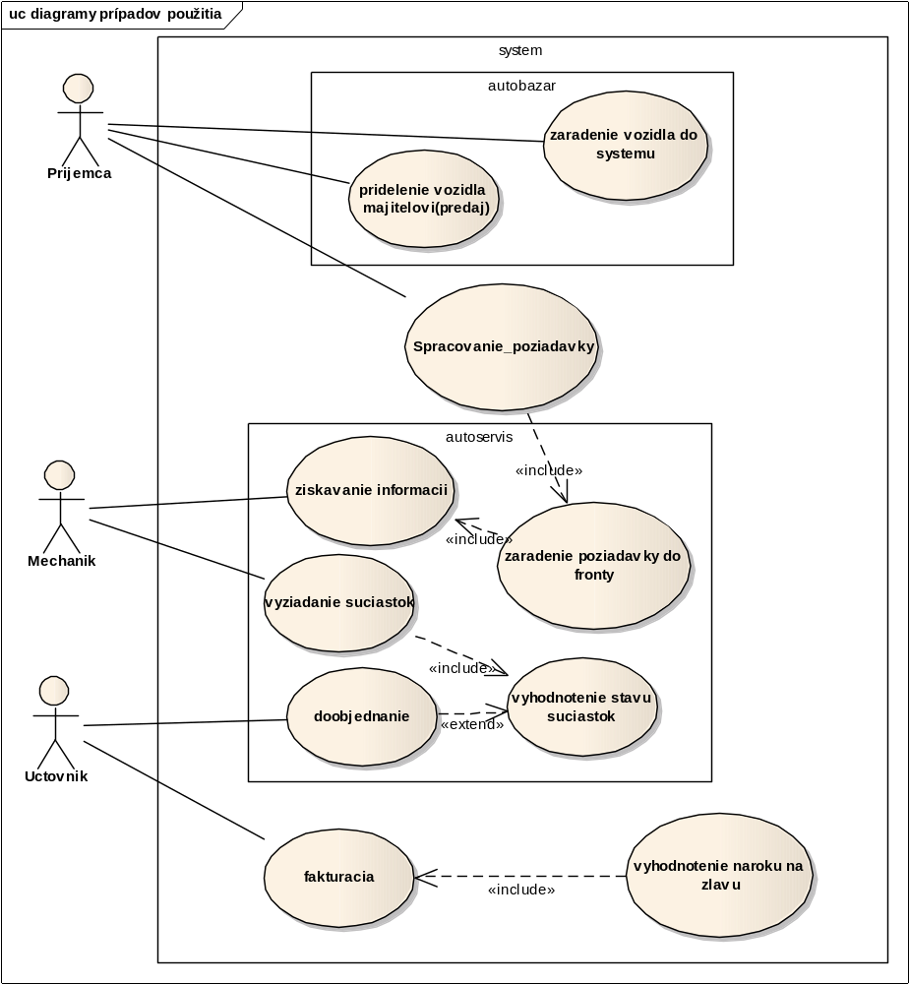

Mechanik
Type: Actor

Prijemca
Type: Actor

Uctovnik
Type: Actor

databaza
Type: Actor

Spracovanie_poziadavky
Type: UseCase
Príjemca zapíše požiadavky zákazníka do systému a systém ich vyhodnotí.

doobjednanie
Type: UseCase
Účtovník potvrdí systému objednávku sučiastok a určí dodávateľov. Keď súčiastky prídu na sklad, zapíše ich do systému.

fakturacia
Type: UseCase
Účtovník zadá formu platby a systém vygeneruje faktúru so všetkými zľavami a finálnou sumou.

pridelenie vozidla majitelovi(predaj)
Type: UseCase
Po overení platby príjemca (predajca) zapíše do systému nového majiteľa a potvrdí zmeny.
• | predaj - Alternate  Notes  -POPIS: OZ prepisuje udaje v databaze  -PREDPOKLADY: autobazar vlastni vozidlo a zakaznik ho kupi  -AKTOR KTORY INICIALIZUJE : OZ  A PRIORI : OZ je zaregistrovany v systeme a ma pristupove prava  1. OZ sa prihlasi do systemu  2 system mu potvrdi/nepotvrdi prihlasenie.  2.1 ak potvrdi, tak mu umozni pristup k datam  2.2. ak nepotvrdi, koniec  3. OZ zmeni udaje v databaze  4. databaza potvrdi zmenu  5. OZ sa odlhasi  6. databaza potvrdi odhlasenie  A POSTERIORI : nove udaje su spravne ulozene v databaze  VYSLEDOK DOSTANE : OZ

Sequence diagram: pridelenie vozidla majitelovi(predaj)
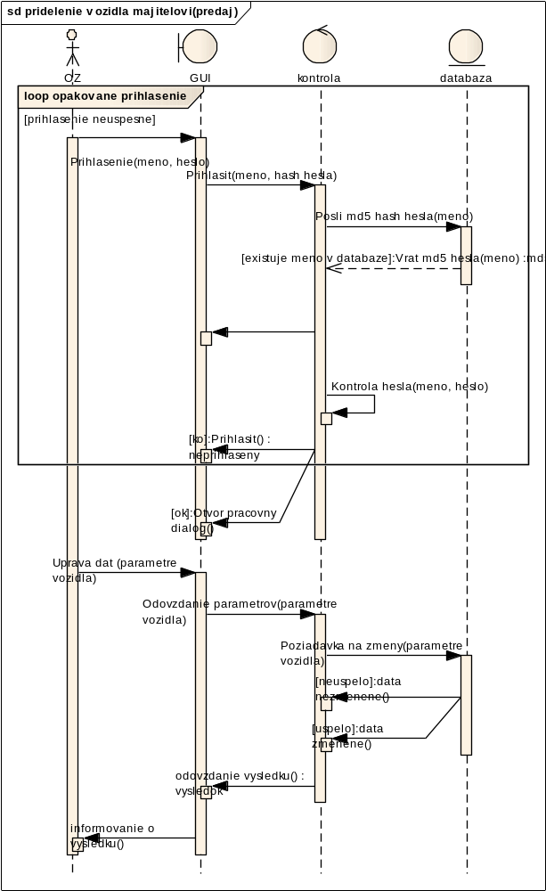

OZ
Type: Actor

opakovane prihlasenie
Type: InteractionFragment

databaza
Type: Sequence

GUI
Type: Sequence

kontrola
Type: Sequence

vyhodnotenie naroku na zlavu
Type: UseCase
Systém vyhodnotí minulú aktivitu zákazníka a jeho nároky na zľavy.

vyhodnotenie stavu suciastok
Type: UseCase
Systém vyhodnotí stav súčiastok na sklade a upozorní účtovníka na chybajúce súčiastky.
• | vyhodnotenie stavu suciastok - Alternate  Notes  -POPIS: system v spolupraci s databazou vyhodnoti stav suciastok ktore zadal mechanik do systemu  -PREDPOKLADY: funkcne spojenie systemu s databazou  A PRIORI : databaza obsahuje zoznam suciastok na sklade a mechanik zadal nove informacie na vyhodnotenie  1.databaza vyhodnoti stav objednanych suciastok na sklade  2 suciastky su :  2.1 : na sklade - vyskladnenie a vyradenie suciastkok z databazy 2.2 nie su na sklade - do databazy sa pridaju udaje o chybajucich suciastnkach  3. Uozenie do databazy  A POSTERIORI : nove udaje su spravne ulozene v databaze

vyziadanie suciastok
Type: UseCase
Mechanik zapíše do systému všetky potrebné súčiastky na opravu.
• | vyziadanie suciastok - Alternate  Notes  -POPIS: mechanik si vyziada suciastky potrebne na opravu  -PREDPOKLADY: dostupnost potrebnych suciastok  -AKTOR KTORY INICIALIZUJE : mechanik  A PRIORI : mechanik je zaregistrovany v systeme a ma pristupove prava  1. mechanik sa prihlasi do systemu  2. M zada do systemu potrebne suciastky  3. M potvrdi ziadost o suciastky  4. odlhasi sa zo systemu  A POSTERIORI : nove udaje su spravne ulozene v databaze

zaradenie poziadavky do fronty
Type: UseCase
Systém vyhodnotí a zaradí konkrétnu zákazku do poradia.

zaradenie vozidla do systemu
Type: UseCase
Po odkúpení automobilu príjemca (predajca) zapíše do systému nové auto a potvrdí zmeny.
• | zaradenie - Alternate  Notes  -POPIS: OZ pridava udaje v databaze  -PREDPOKLADY: autobazar odkupil vozidlo a zakaznik ho predal  -AKTOR KTORY INICIALIZUJE : OZ  A PRIORI : OZ je zaregistrovany v systeme a ma pristupove prava  1. OZ sa prihlasi do systemu  2. prida nove vozidlo  3. OZ potvrdi zmenu  A POSTERIORI : nove udaje su spravne ulozene v databaze  VYSLEDOK DOSTANE : OZ

ziskavanie informacii
Type: UseCase
Mechanik získa zo systému informácie o zákazke ktorú ma vykonať a bližšie informácie o danej zákazke.
• | ziskanie info - Alternate  Notes  -POPIS: mechanik sa pozrie do systemu a zisti, co je potrebne na vozidle vykonat  -PREDPOKLADY: auto je zaregistrovane v systeme a mechanik nema nic na robote  -AKTOR KTORY INICIALIZUJE : mechanik  A PRIORI : mechanik je zaregistrovany v systeme a ma pristupove prava a existuje auto, ktore poterbuje opravu  1. mechanik sa prihlasi do systemu  2. vyhlada si opravovane vozidlo  3. mechanik zisti zo systemu zavady auta  4. mechanik priradi svoje meno k danej zakazke  5. odhlasi sa  A POSTERIORI : udaje o mechanikovi su spravne ulozene v databaze  VYSLEDOK DOSTANE : databaza

analýza a návrh
Type: Package

model analýzy
Type: Package

konceptuálne diagramy tried
Type: Package
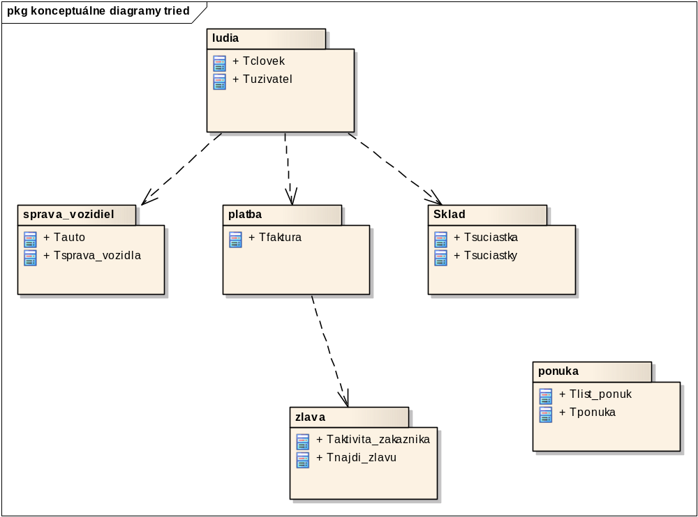

Sklad
Type: Package
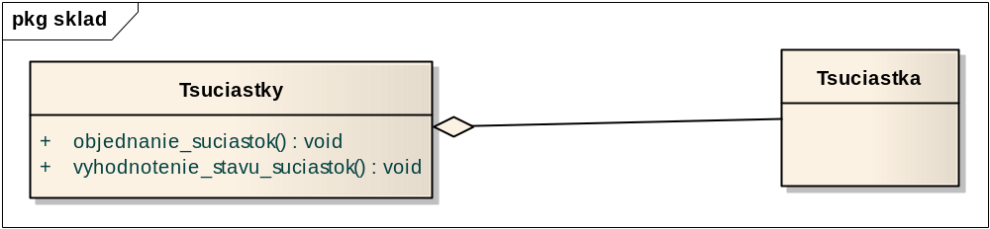

Tsuciastka
Type: Class

Tsuciastky
Type: Class

StateMachine diagram: Tsuciastky
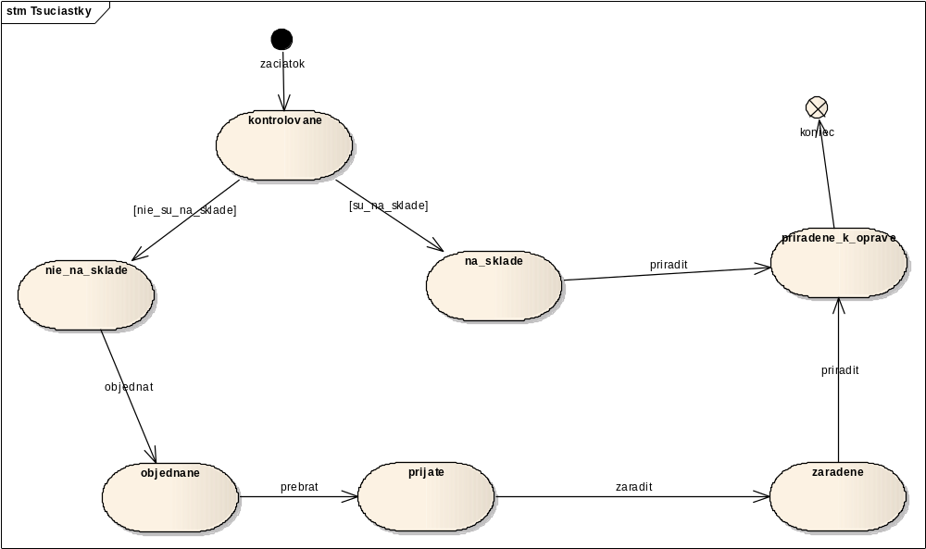

kontrolovane
Type: State
Pociatocny stav suciastok

na_sklade
Type: State
suciastky su na sklade

nie_na_sklade
Type: State
suciastky nie su na sklade, treba ich objednat.

objednane
Type: State
suciastky su uz objednane.

prijate
Type: State
suciastky su prijate

priradene_k_oprave
Type: State
Suciastky su priradene k oprave.

zaradene
Type: State
suciastky su zaradene do databazy.

koniec
Type: ExitPoint

zaciatok
Type: Initial State

ludia
Type: Package
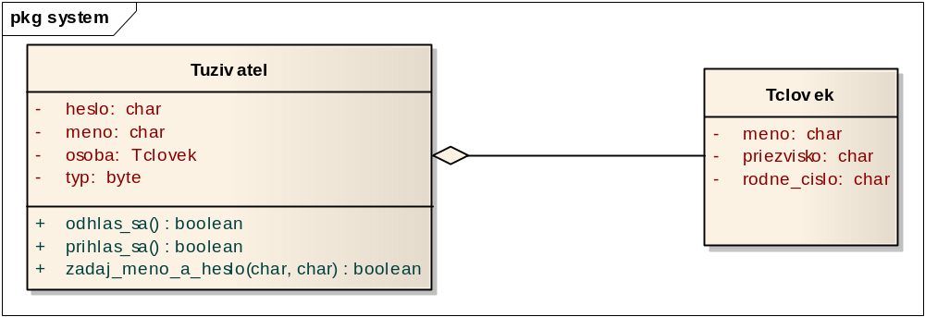

Tclovek
Type: Class

Attributes
Attribute
meno char
Private

priezvisko char
Private

rodne_cislo char
Private

StateMachine diagram: Tclovek
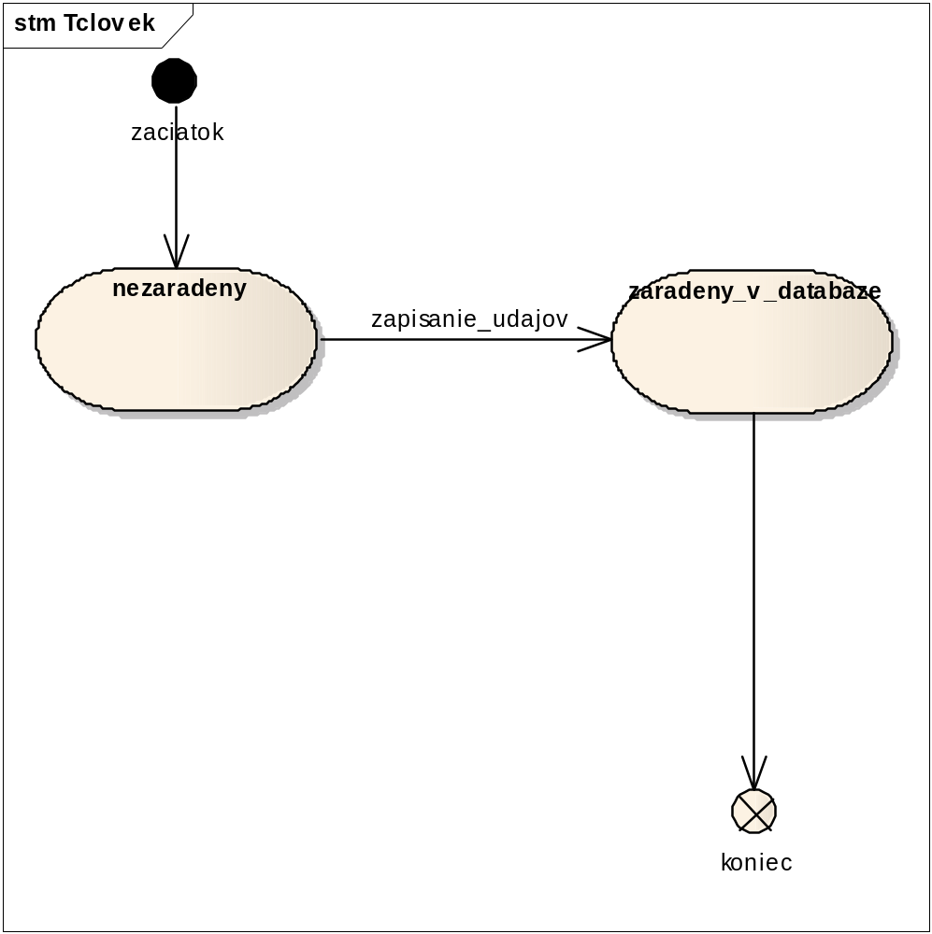

nezaradeny
Type: State
Pociatocny stav cloveka. Este nie je nikde zapisany v databaze.

zaradeny_v_databaze
Type: State
Clovek je uz zaradeny v databaze.

koniec
Type: ExitPoint

zaciatok
Type: Initial State

Tuzivatel
Type: Class

Attributes
Attribute
heslo char
Private

meno char
Private

osoba Tclovek
Private

typ byte
Private

platba
Type: Package
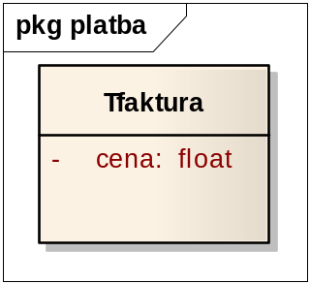

Tfaktura
Type: Class

Attributes
Attribute
cena float
Private

StateMachine diagram: Tfaktura
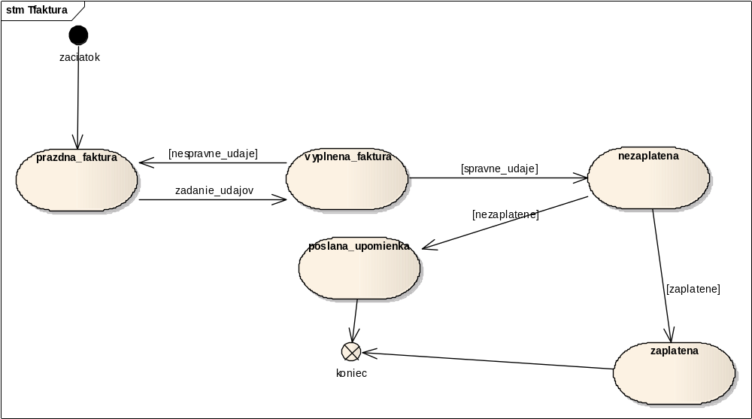

nezaplatena
Type: State
Pokial je spravne vyplnena, automaticky je nezaplatena.

poslana_upomienka
Type: State
Faktura je nezaplatena, poslana je upomienka.

prazdna_faktura
Type: State
Pociatocny stav faktury-je nevyplnena.

vyplnena_faktura
Type: State
faktura je vyplnena.

zaplatena
Type: State
faktura je uz zaplatena.

koniec
Type: ExitPoint

zaciatok
Type: Initial State

ponuka
Type: Package
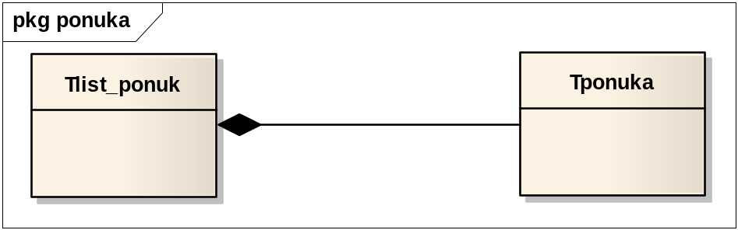

Tlist_ponuk
Type: Class

Tponuka
Type: Class

sprava_vozidiel
Type: Package
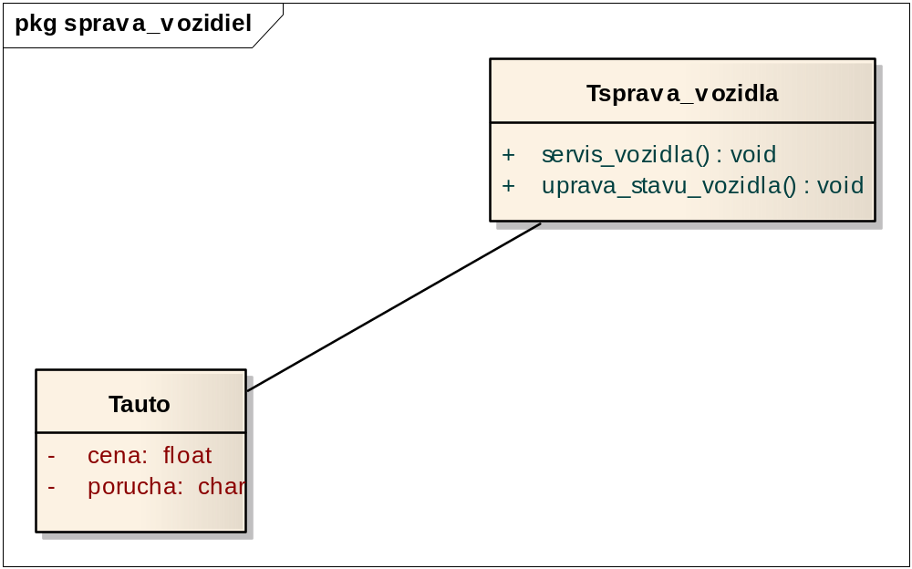

Tauto
Type: Class

Attributes
Attribute
cena float
Private

porucha char
Private

StateMachine diagram: Tauto
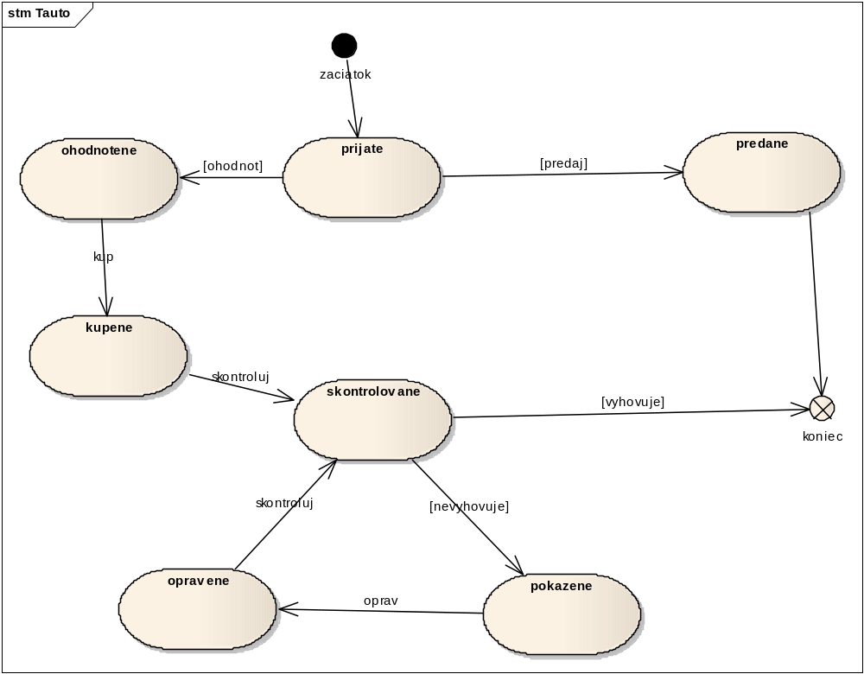

kupene
Type: State
auto je odkupene.

ohodnotene
Type: State
auto je ohodnotene

opravene
Type: State
auto je opravene

pokazene
Type: State
auto je pokazene.

predane
Type: State
auto je predane

prijate
Type: State
Pociatocny stav auta-je v databaze.

skontrolovane
Type: State
auto je skontrolovane.

koniec
Type: ExitPoint

zaciatok
Type: Initial State

Tsprava_vozidla
Type: Class

zlava
Type: Package
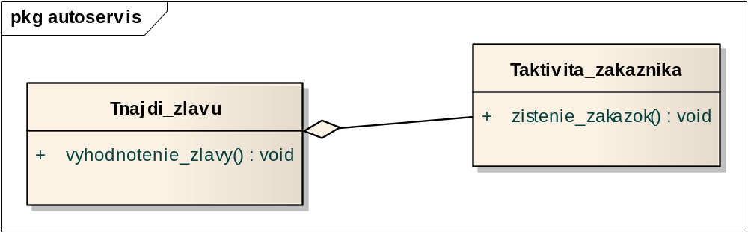

Taktivita_zakaznika
Type: Class

Tnajdi_zlavu
Type: Class

model návrhu
Type: Package

GUI

Type: Package 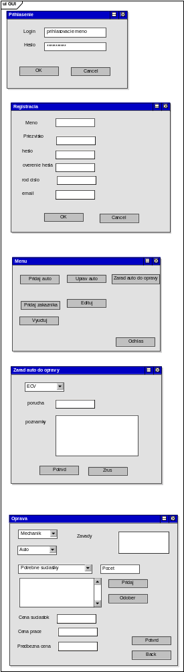

Menu
Type: Screen
Hlavne menu aplikacie.

Edituj
Type: GUIElement
Prechod do okna Upravy udajov o zakaznikovi.

Odhlas
Type: GUIElement
Odhlasenie uzivatela.

Pridaj auto
Type: GUIElement
Prechod do okna predaja auta.

Pridaj zakaznika
Type: GUIElement
Prechod do okna Registracia zakaznika.

Uprav auto
Type: GUIElement
Prechod do okna Uprav informacie o aute v databaze.

Vyuctuj
Type: GUIElement
Prechod do okna Vyuctovanie zakaznika.

Zarad auto do opravy
Type: GUIElement
Prechod do okna Zaradenie auta do opravy.

Oprava
Type: Screen
Okno udajov o oprave vozidla.

<anonymous>
Type: GUIElement
Zobrazenie zavad na vozidle.

<anonymous>
Type: GUIElement
Predbezna cena.

<anonymous>
Type: GUIElement

<anonymous>
Type: GUIElement
suciastky potrebne k oprave.

<anonymous>
Type: GUIElement
Celkova cena potrebnych suciastok.

<anonymous>
Type: GUIElement
Celkova cena prace.

Auto
Type: GUIElement
Vyber auta.

Back
Type: GUIElement

Cena prace
Type: GUIElement

Cena suciastok
Type: GUIElement

Mechanik
Type: GUIElement
Vyber mena mechanika.

Odober
Type: GUIElement
Zrusenie suciastok potrebnych k oprave.

Pocet
Type: GUIElement
Pocet suciastok.

Potrebne suciastky
Type: GUIElement
Vyber suciastok.

Potvrd
Type: GUIElement
Potvrdenie opravy.

Predbezna cena
Type: GUIElement

Pridaj
Type: GUIElement
Pridanie suciastok potrebnych k oprave.

Zavady
Type: GUIElement

Prihlasenie
Type: Screen
Prihlasovacie okno do systemu.

***********
Type: GUIElement
Priestor pre zadanie hesla uzivatela.

Cancel
Type: GUIElement

Heslo
Type: GUIElement

Login
Type: GUIElement

OK
Type: GUIElement
Potvrdenie prihlasenia.

prihlasovacie meno
Type: GUIElement
Priestor pre zadanie loginu uzivatela.

Registracia
Type: Screen
Registracia novehu uzivatela.

<anonymous>
Type: GUIElement
Priestor pre zadanie mena uzivatela v prihlaseni.

<anonymous>
Type: GUIElement
Priestor pre zadanie priezviska uzivatela v prihlaseni.

<anonymous>
Type: GUIElement
Priestor pre zadanie hesla uzivatela v prihlaseni.

<anonymous>
Type: GUIElement
Priestor pre zadanie kontroly hesla uzivatela v prihlaseni.

<anonymous>
Type: GUIElement
Priestor pre zadanie emailu uzivatela v prihlaseni.

<anonymous>
Type: GUIElement
Priestor pre zadanie rodneho cisla uzivatela v prihlaseni.

Cancel
Type: GUIElement

email
Type: GUIElement

heslo
Type: GUIElement

Meno
Type: GUIElement

OK
Type: GUIElement
Potvrdenie registracie uzivatela.

overenie hesla
Type: GUIElement

Priezvisko
Type: GUIElement

rod cislo
Type: GUIElement

Zarad auto do opravy
Type: Screen

<anonymous>
Type: GUIElement
Nahlasenie poruchy.

<anonymous>
Type: GUIElement
Poznamky zakaznika.

ECV
Type: GUIElement
Vyber ECV(evidencne cislo vozidla) vozidla

porucha
Type: GUIElement

Potrvd
Type: GUIElement
Potvrdenie opravy.

poznamky
Type: GUIElement

Zrus
Type: GUIElement

diagramy komponentov
Type: Package

datové diagramy
Type: Package
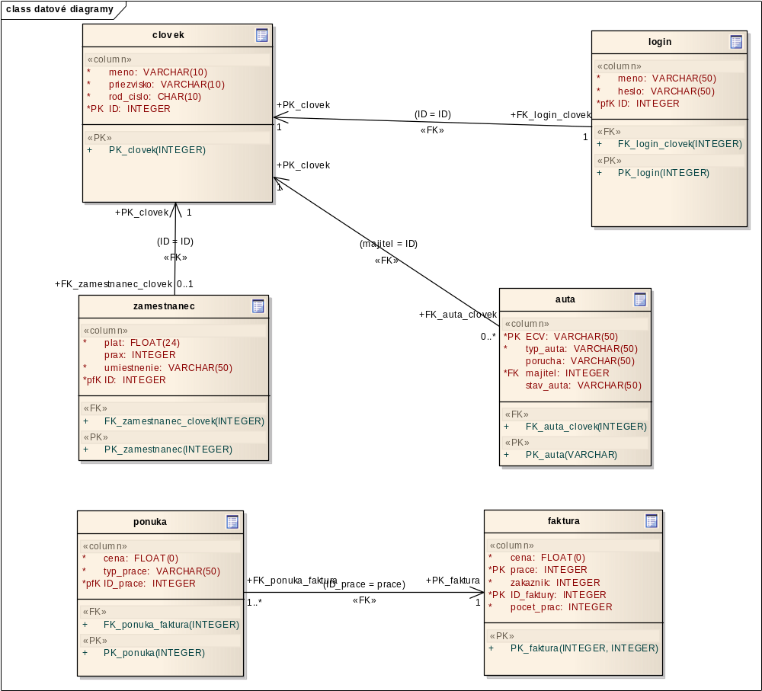

auta
Type: Class
Tabulka v databaze s informaciami o autach.

Attributes
Attribute
ECV VARCHAR
Public

«column»

typ_auta VARCHAR
Public

«column»

porucha VARCHAR
Public

«column»

majitel INTEGER
Public

«column»

stav_auta VARCHAR
Public

«column»

clovek
Type: Class
Tabulka v databaze s udajmi o cloveku.

Attributes
Attribute
meno VARCHAR
Public

«column»

priezvisko VARCHAR
Public

«column»

rod_cislo CHAR
Public

«column»

ID INTEGER
Public

«column»

faktura
Type: Class
Tabulka v databaze s informaciami o fakture.

Attributes
Attribute
cena FLOAT
Public

«column»

prace INTEGER
Public

«column»

zakaznik INTEGER
Public

«column»

ID_faktury INTEGER
Public

«column»

pocet_prac INTEGER
Public

«column»

login
Type: Class
Tabulka v databaze s prihlasovacimi udajmi.

Attributes
Attribute
meno VARCHAR
Public

«column»

heslo VARCHAR
Public

«column»

ID INTEGER
Public

«column»

ponuka
Type: Class
Tabulka v databaze s informaciami o ponuke.

Attributes
Attribute
cena FLOAT
Public

«column»

typ_prace VARCHAR
Public

«column»

ID_prace INTEGER
Public

«column»

zamestnanec
Type: Class
Tabulka v databaze s udajmi o zamestnancovi.

Attributes
Attribute
plat FLOAT
Public

«column»

prax INTEGER
Public

«column»

umiestnenie VARCHAR
Public

«column»

ID INTEGER
Public

«column»

implementácia
Type: Package

model implementácie
Type: Package

softvérové diagramy tried
Type: Package
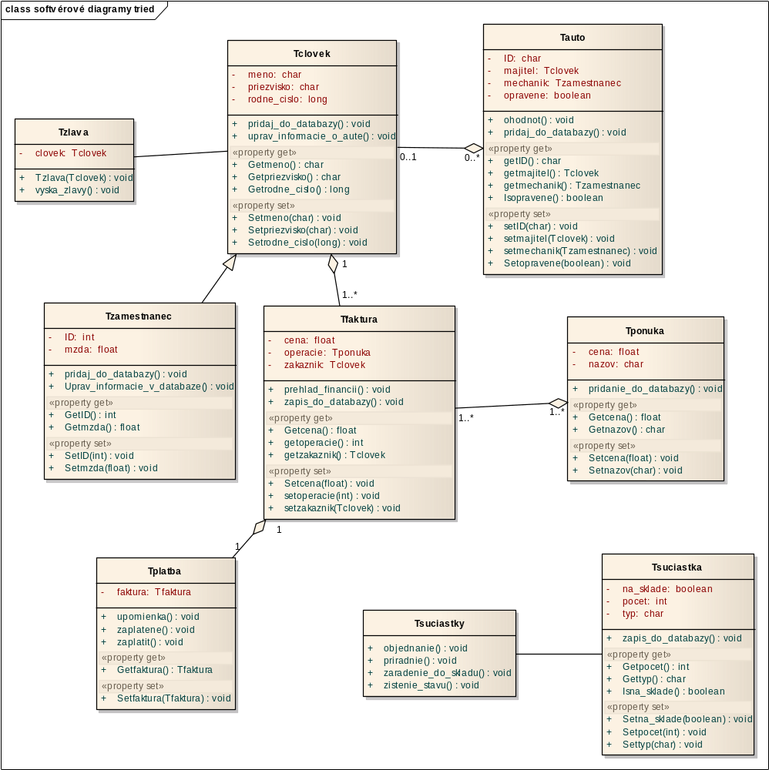

Tauto
Type: Class
Trieda zabezpecujuca zapis do databazy a spravu udajov o autach.

Attributes
Attribute
ID char
Private

majitel Tclovek
Private

mechanik Tzamestnanec
Private

opravene boolean
Private

Tclovek
Type: Class
Trieda zabezpecujuca zapis do databazy a spravu udajov o ludoch.

Attributes
Attribute
meno char
Private

priezvisko char
Private

rodne_cislo long
Private

Tfaktura
Type: Class
Trieda zabezpecujuca zapis do databazy a spravu udajov o fakture, platbu a spravu financii.

Attributes
Attribute
cena float
Private

operacie Tponuka
Private

Collection

zakaznik Tclovek
Private

Tplatba
Type: Class
Trieda zabezpecujuca spravu platieb.

Attributes
Attribute
faktura Tfaktura
Private

Tponuka
Type: Class
Trieda zabezpecujuca zapis do databazy a spravu ponuk.

Attributes
Attribute
cena float
Private

nazov char
Private

Tsuciastka
Type: Class
Trieda zabezpecujuca zapis do databazy a spravu udajov o suciastkach.

Attributes
Attribute
na_sklade boolean
Private

pocet int
Private

typ char
Private

Tsuciastky
Type: Class
Trieda zabezpecujuca spravu suciastok.

Tzamestnanec
Type: Class Tclovek
Trieda zabezpecujuca zapis do databazy a spravu udajov o zamestnancoch.

Attributes
Attribute
ID int
Private

mzda float
Private

Tzlava
Type: Class
Trieda zabezpecujuca vypocet a uplatnenie zlavy.

Attributes
Attribute
clovek Tclovek
Private

